彰化縣立國民中學111學年度 第2學期 補考 自然科九年級試卷
考試範圍：第六冊 九年____班____號 姓名：______________

※請將答案填寫在答案欄中※
- 選擇題(每題5分，共100分)
- 電暖器變熱應屬於何種效應？(A)電流的磁效應 (B)電流的熱效應 (C)電流的化學效應 (D)靜電效應。
- 關於家庭用電安全的敘述，下列何者為非？(A)有接地線的電器，必須確實接地 (B)電線插頭若損壞，只要無觸電之虞即不需更換 (C)電線不可靠近水或會發熱的裝置 (D)身體潮溼時不可觸摸電器。
- 電池是一種怎樣的裝置？(A)把電能轉變成化學能的裝置 (B)把化學能轉變為電能的裝置 (C)轉變電能為熱能的裝置 (D)轉變熱能為電能的裝置。
- 圖(一)為鋅銅電池的實驗裝置，若將鹽橋移開，則檢流計的讀數有何改變？(A)逐漸變大 (B)逐漸變小 (C)保持不變 (D)讀數為零。
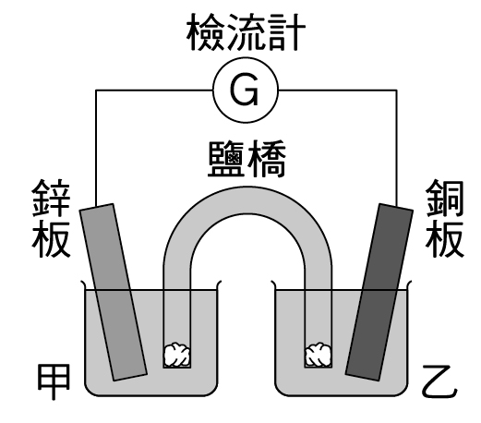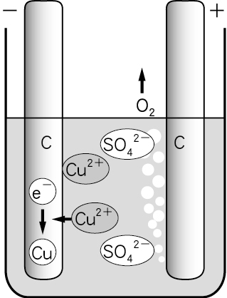
圖(一) 圖(二)
- 圖(二)為電解過程中電解液的離子狀態示意圖，請問此圖當中的電解液為下列何者？(A)純水 (B)硫酸銅溶液 (C)硫酸溶液 (D)氫氧化鈉溶液。
- 如果兩磁鐵的距離增加，則兩磁鐵互相吸引或排斥的力量會如何變化？(A)減少 (B)增加 (C)不變 (D)先增加後減少。
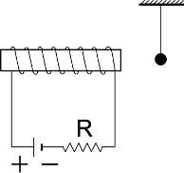
- 如附圖所示，將漆包線繞在鐵棒上，再連接電源與電阻R，形成一個電磁鐵。在電磁鐵的右邊吊一個單擺，單擺的擺錘使用下列哪個材料時，可以被電磁鐵吸引？ (A)鐵球 (B)玻璃球 (C)塑膠球 (D)銅球。
- 日常生活中，下列何者是利用馬達為動力的電器？(A)電鍋 (B)電燈 (C)洗衣機 (D)烤箱。
- 置於磁場中且垂直於磁場方向的載流導線會受磁力的作用。下列何者可正確表示磁場、電流及受力方向的關係？
(A)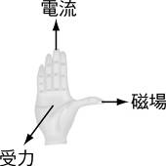 (B)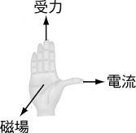
(C)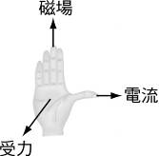 (D)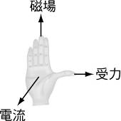
- 小書想要在路邊擺個攤子幫人家算命，試問下列什麼裝置可以使招牌亮起來？(A)穩壓器 (B)馬達 (C)發電機 (D)變壓器。
- 下列幾種方法中，何者無法有效減緩全球暖化的現象？(A)多種植樹木 (B)以腳踏車代步 (C)減少使用暖氣機 (D)大量使用冷氣機降低溫度。
- 下列哪一種臺灣地區的天然災害和颱風、梅雨所帶來的豪雨無關？(A)洪水 (B)土石流 (C)山崩 (D)地震。
- 方向固定的風，長時間吹拂海水可以產生大規模的海水運動，此運動稱為下列何者？(A)對流 (B)平流 (C)洋流 (D)潮汐。
- 以下幾種大氣的組成氣體中，何者與人類經濟活動相關，且對溫室效應影響甚劇？(A)氮氣 (B)水氣 (C)二氧化硫 (D)二氧化碳。
- 在既有的天候條件下，位處在坡腳下的房屋，何者最容易受到整片岩層滑落的山崩威脅？（ 表示砂岩，  表示頁岩）
(Ａ) 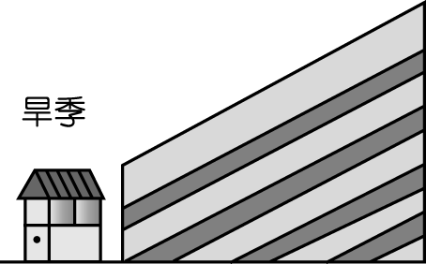 (Ｂ) 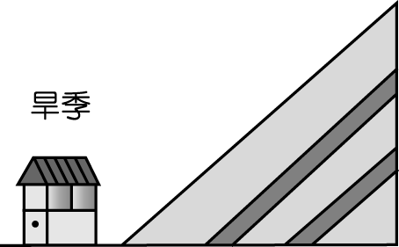 (Ｃ) 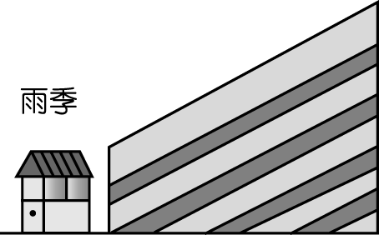 (Ｄ) 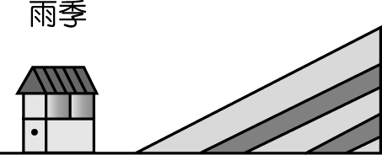
- 已知向上為北方，則冬季時，臺灣地區盛行何種風向的季風？ (A) (B) (C) (D)。
- 雷雨、閃電等瞬息萬變的天氣現象，主要是發生在大氣中的哪一層？ (A)對流層 (B)平流層 (C)中氣層 (D)增溫層。
- 根據附圖(三)之地面天氣圖判斷，未來幾天臺灣地區最可能發出哪一項預報？(A)颱風警報 (B)地震預報 (C)乾旱警報 (D)低溫特報。
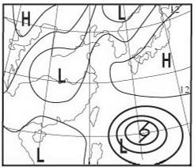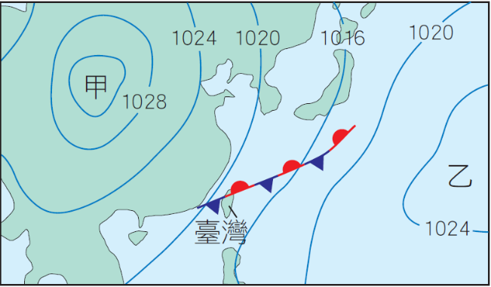
圖(三) 圖(四)
- 附圖(五)為某日地面天氣簡圖，圖中甲、乙為兩個氣壓系統。依據此圖判斷，下列敘述何者錯誤？(A)此時臺灣北部天氣陰雨 (B)此時影響臺灣天氣的鋒面為滯留鋒 (C)依等壓線分布判斷，甲、乙皆為高氣壓 (D)當乙增強時將發展成為颱風。
- 臺灣地區的天氣較不受到哪一種鋒面影響？(A)暖鋒 (B)冷鋒 (C)滯留鋒 (D)梅雨鋒面。
※答案欄※
1 | 2 | 3 | 4 | 5 | 6 | 7 | 8 | 9 | 10
11 | 12 | 13 | 14 | 15 | 16 | 17 | 18 | 19 | 20

彰化縣立國民中學111學年度第二學期自然科九年級補考答案

1~5 BBBDB
6~10 AACCC
11~15 DDCDC
16~20 BAADA

